14 способов постановки звука [р]
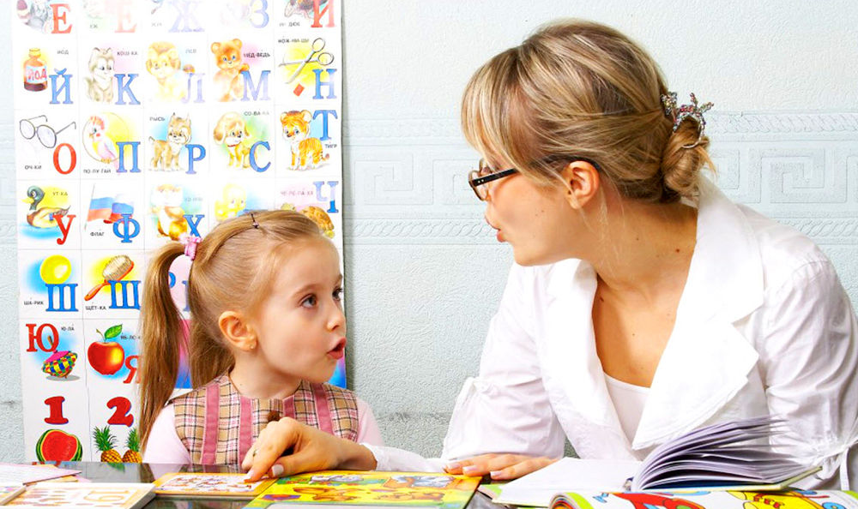
Начинающие логопеды часто сталкиваются с проблемами постановки звука [Р]. Применяешь несколько приёмов, а они оказываются не эффективными. В данной статье вы найдёте 14 приёмов постановки звука [Р], которые успешно применяются и апробированы на практике.

👄1 способ постановки звука [Р]: Постановка [Р] — быстро и эффективно.
Этот способ помогает быстро вызвать вибрацию. Ребенок кладет голову на колени логопеду, присасывает язык к нёбу («Грибок»), в это время логопед большим и указательным пальцами (чистыми) прижимает боковые края языка к нёбу (не кончик!), ребенок с силой дует на язык и …частенько сразу же появляется вибрация!

👄2 способ постановки звука [Р]: Ребенка просят поднять широкий язык за верхние зубы и длительно произносить звук похожий на «зж» (слышится что-то среднее между этими звуками: [з] с призвуком [ж] или наоборот) или многократно проговаривать звук [д] (но язык не у зубов, а на альвеолах, поэтому звук [д] не четкий).

👄3 способ постановки звука [Р]: Следите за тем, чтобы язык был широким и сильно напряжен. В это время прямым (чисто вымытым, с коротко остриженным ногтем, чтобы не поцарапать язык) указательным пальцем самого ребенка или своим пальцем, обернутым в носовой платок, подложенным под кончик языка, производите частые
колебательные движения из стороны в сторону, отчего слышится рокочущий звук. (Можно использовать пустышку, плотно набитую ватой или сделать пластмассовый шпатель из зубной щетки, удалив щетину, получится удобная пластмассовая палочка, углы должны быть обязательно закругленными.) Когда рука у ребенка привыкнет, и язык
не будет соскальзывать с пальца (шпателя), малыш сможет самостоятельно вызывать колебания языка. Если язык будет не широкий и не напряженный, палец увлечет его за собой и дрожания не будет. Язык будет раскачиваться вместе с пальцем, со звуком
близким к «дл». Обратите особое внимание ребенка на то, что язык должен быть как стойкий оловянный солдатик и ни при каких условиях не уходить со своего поста.
Можно сравнить язык со струной. Если струна натянута, то, тронув ее, мы вызываем ее дрожание, струна начинает звучать, но если струна
ослаблена, звука не будет.
Это упражнение очень нравится детям, и они с удовольствием его выполняют. Ребенку можно сказать, что Вы сейчас попробуете завести мотор. Добившись вибрации кончика языка с механической помощью, продолжительность вибрации удлиняют и постепенно переходят к тому, что ребенок начинает вибрацию с механической помощью, а продолжает без нее. Со временем бывает достаточно того, чтобы ребенок подносил палец ко рту, как кончик языка начинает вибрировать самостоятельно (палец в данном случае служит самоуспокоением, ребенок еще не уверен в своих силах), постепенно и в этом надобность отпадает. Если же самостоятельная вибрация кончика языка не вырабатывается очень долго, начинают автоматизацию звука [р] в слогах и в словах, добиваясь раската с механической помощью.

👄4 способ постановки звука [Р]: Можно вызвать вибрацию кончика языка следующим образом: предложите малышу при открытом рте присасывать язык к небу, затем, не отпуская языка, подуть на него. В момент отрыва языка от нёба сильным толчком выдыхаемой струи воздуха вызывается короткая вибрация кончика языка. Это упражнение
закрепляет у ребенка ощущение вибрации кончика языка, и далее он может вызвать этот звук самостоятельно, без механической помощи.
Второй вариант этого же способа (с механической помощью). Поднять язык к небу, до предела растянув «уздечку». Затем большим указательным пальцами плотно прижать к небу боковые края языка. Срединная часть языка и «уздечка» должны оставаться нестиснутыми. Глубоко вдохнув, с силой выдувать воздух с включением голоса. Язык «набухает», и слышится звукосочетание «тж» (у некоторых детей сразу получается сочетание «тр» (др)). Зубы в упражнении открыты на расстоянии полутора — двух пальцев. Упражнение повторять много раз, постепенно увеличивая напор воздуха. Звукосочетание «тж» постепенно перейдет в «тр» (др), Обязательно следите за тем, чтобы кончик языка
вибрировал и удерживался у неба, а края языка прилегали к боковым краям верхних зубов. Под напором сильной струи воздуха самопроизвольно получается короткое «тр-тр» (др — др).
Могут быть следующие неточности: пальцы схватывают «уздечку», и вибрации при выдувании воздуха не получается; воздух проходит не вдоль языка, а в нос, поэтому язык не «набухает» и не «трыкает»; недостаточно сильная струя выдыхаемого воздуха; вместо звукосочетания «тр» (др) слышится «тл», это означает, что произвольно работает сам язык (работать, т. е. вибрировать, язык должен под напором сильной струи воздуха), язык же должен плотно прилегать к небу и быть неподвижным; следует воздержаться от постановки звука [р] по подражанию. При правильном произношении звука вибрирует кончик языка, а при неправильном подражании очень часто начинает вибрировать либо «язычок», либо корень языка, соприкасающийся с мягким небом.
После закрепления произнесения короткого «тр» (др) необходимо тренировать раскатистое длительное «тр» (др) — вначале с помощью пальцев, а затем без пальцев.
На любом из данных этапов не следует торопиться. У ребенка может получится раскатистый р с первого раза, и может понадобиться на это несколько месяцев.
Основная задача, которая стоит перед Вами, выполнять данные упражнения регулярно, желательно, каждый день. Начав постановку [р] одним способом, не спешите в нем разочаровываться и переходить к другому. Проявите терпение в данной работе.

👄5 способ постановки звука [Р]: Постановка от звука [З]. Обычно Р от звука З не ставят, т.к. считается, что они очень различны по артикуяции и не могут быть друг для друга опорными. Но попробовать можно. Секрет в том, что ребенок произносит [З] очень кратко, лишь дотрагиваясь языком до альвеол и при этом сильно дует на язык. Будет четко слышен сначала одноударный [Р], который потом сравнительно легко переходит в вибрант. Этот способ очень легкий и быстрый, особенно при горловом [Р]. Желаю успехов в его применении!

👄6 способ постановки звука [Р]: При прогении: прижать кончик языка к нижним резцам и протяжно произносить гласный «ААААА», попеременно открывая и закрывая рот. При закрытом положении рта ребенок будет ставить верхние резцы на прижатый к нижним резцам кончик языка, т.е. ребенок будет постукивать по языку верх. Когда классических приемов постановки [Р] недостаточно.

👄7 способ постановки звука [Р]: В особо стойких случаях, когда классических приемов постановки [Р] недостаточно, использую следующие упражнения — слоги, которые надо произносить быстро и ритмично: дыдыдыдыдыды….адыдыадыды…. тыдытыдытыды. дыдадыдадыда…адыдаадыда…тыдытыдытыды…. дыдодыдодыдо…адыдоадыдо…

👄8 способ постановки звука [Р]: Игры-упражнения для вызывания звука [р]. Упражнения очень просты и хорошо подходят для тренировки подъема языка к альвеолам, а заодно тренируется и мелкая моторика. а) Упражнение «Веселый дождик» Произнеси твердо звуки [т-д].Слышишь, как будто капельки падают и ударяются обо что-то твердое? Подставь левую ладошку, а пальцами показывай ,как капли дождя падают на твою руку, сначала медленно, а потом все быстрее и быстрее. Дождик капнул на ладошку -т-д,т-д… (правой рукой изобрази падающие капельки дождя) На цветок —т-д,т-д…(левой рукой изобрази цветок) И на дорожку т-д,т-д….( из левой руки сделай дорожку) Застучал по крыше он- -т-д,т-д….
И раздался частый звон— т-д,т-д,т-д…(дождик пошел сильнее). Играя, попробуй поменять руки и выучить стишок наизусть. Т-Д произносим утрированно (подчеркнуто). Исключаем работу челюсти. б) Упражнение «Песня Крокодила Гены» Мелодия песни хорошо подходит для тренировки подъема языка к альвеолам. Вначале песню поем только на слог ДА. В дальнейшем полезно использовать слоги ДЫ,ДЭ, ДО, ДУ. Можно чередовать слоги, учитывая желание ребенка. При закреплении звука [р] поем песенку на слог РА.

👄9 способ постановки звука [Р]: Постановка [Р[ из межзубного положения. Предварительно отрабатывается положение «язык на верхней губе» и направленная воздушная струя.
• Широкий край языка на верхней губе. В этом положении ребёнку предлагают дуть на кончик носа гудящим звуком, похожим на «В-В-В».
• В дополнение к предыдущей позиции логопед указательным пальцем «играет» на нижней губе ребёнка, в результате чего струя воздуха приобретает вибрирующий характер. Этот эффект необходимо как следует отработать. Детям постарше можно предложить самостоятельное «исполнение» пальцем на губе.
• Затем постепенно сокращать длительность прикосновения пальца, то убирая его, то возвращаясь. Добиваться вибрационного звучания от малейшего прикосновения к нижней губе (что-то похожее на «в-в-р-р-э-э…»)
• Сохраняя ту же конфигурацию языка, во время выработанного вибрационного звучания, легко передвинуть язык за верхние зубы. Важно не терять форму языка! Этот приём взят из арсенала
Смирновой Ирины Анатольевны, логопеда из Санкт-Петербурга. Она рекомендовала его для детей с дизартрией, так как в данном случае от ребёнка не требуется больших мышечных усилий, а, следовательно, не увеличивается спастика органов артикуляции.

👄10 способ постановки звука [Р]: Постановка звука [Р] на вдохе. Условие – правильное и четкое произнесение звука [С]. Ребенок произносит длительно ССССС, а потом делает короткий вдох через рот, резко подняв и прижав язык к альвеолам, всасывает язык «как улитку в раковину». Если ребенок не коснется языком альвеол при вдохе, то звук не получится. Способ очень неожиданный, парадоксальный (ведь все нормальные логопеды ставят звуки «на выдохе»)

👄11 способ постановки звука [Р]: Постановка звука [Р] от упражнения «БОЛТУШКА». Есть интересный игровой способ постановки звука [Р] от упражнения «Болтушка», хорошо знакомого детям. Способ доступен любому начинающему логопеду. Ребенок делает упражнение
«Болтушка» (или «Индюк»): высунутый широкий язык на звуке [А] выполняет движения вперед-назад, скользя по твердому небу. В тот момент, когда язык касается альвеол слышен одноударный [Р].
Теперь осталось зафиксировать эту позицию и приступить к автоматизации [Р]. Как правило, очень скоро одноударный звук сам переходит в вибрант (дрожит кончик языка).

👄12 способ постановки звука [Р]: Постановка [Р] от звука [Ж]. Все новое — это хорошо забытое старое. Способ постановки [Р], активно использовавшийся 30-40 лет назад. Все логопеды обожают вызывать звук [Р] с помощью всевозможных вибраций («моторчик» и ему подобные). Но есть дети, которые панически боятся зондов, палочек, сосок, чайных ложек и других подручных средств. Для них очень хорош следующий способ: ребенок произносит звук [Ж], длительно, на одном выдохе и при этом отодвигает кончик языка глубже в полость рта. Через секунду можно услышать одноударный [Р]. После закрепления изолированного произнесения этого звука сразу переходят к
проговариванию слогов со стечением ТР, ДР, НР, ЖР. Это способствует быстрому переводу одноударного [Р] в состояние вибрирующего звука. Способ себя оправдывает.

👄13 способ постановки звука [Р]: Способ постановки звука [Р] — старый и простой, как мир.
Выполняется в 3 приема:
1) присосать язык к твердому небу («Грибок»)
2) сделать глубокий вдох через нос (язык в том же положении)
3) сделать резкий короткий выдох через рот, направляя воздушную струю на язык и подключая голос. Описывать все это долго, но способ очень простой. Эффект достигается на контрасте (напряжение языка при присасывании и расслабление при резком выдохе).
Это способствует вызыванию вибрации кончика.

👄14 способ постановки звука [Р]: Постановка [Р] при недостоточной воздушной струе. Способ подходит для тех детей, у кого отсутствует воздушная струя достаточной мощности, необходимая для вибрации кончика языка. В основе лежит традиционный способ постановки
с помощью шарикового зонда. А особенность в том, что ребенок находится в полулежачем положении, со слегка запрокинутой назад головой Язык поднят вверх, к альвеолам, ребенок произносит звук [Д] или сочетание ДЫ в быстром темпе. Зондом осуществляются быстрые движения под кончиком языка вправо-влево. Эффект достигается тем, что в положении лежа язык слегка оттягивается назад и ребенок вынужден более интенсивно выдыхать воздушную струю, что и заводит вибрацию в сочетании с манипуляциями зонда. Время на постановку звука уменьшается вдвое.

